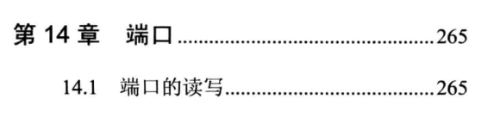

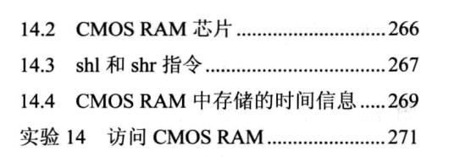

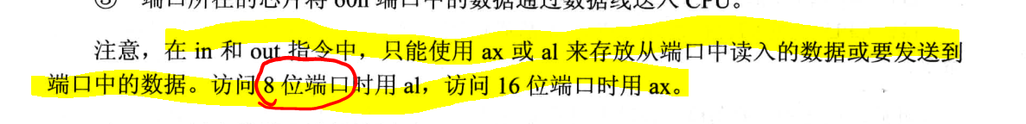

**端口号读取和写入**

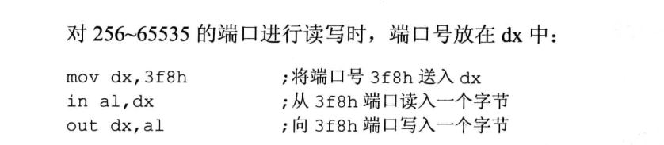

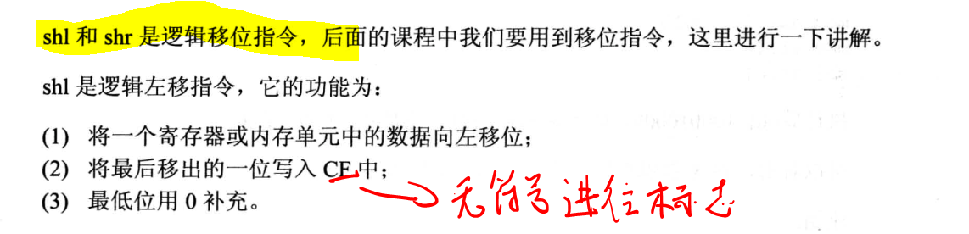

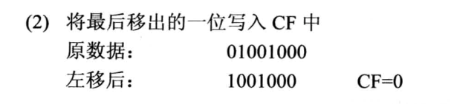

**移动多位**



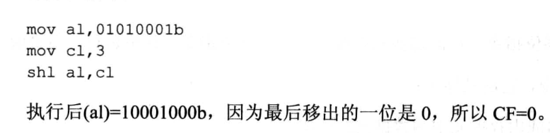

**shr**

